Урок по теме: «Перегородчатая эмаль», 6 класс

Цели:
- Дать представление о перегородчатой эмали.
- Сформировать первичные навыки изготовления декоративной композиции в технике перегородчатой эмали.
- Развить эстетический вкус.

Методы обучения: диалогический, репродуктивный.
Приёмы преподавания: беседа, объяснение, демонстрация.
Приёмы учения: наблюдение, слушание, выполнение самостоятельной работы.
Форма работы: индивидуальная.
Задание: выполнить перегородчатую эмаль.
Материалы: ДВП, медная проволока, клей 101, масленые краски, бесцветный лак.

Ход урока

- Организационная часть.
Подготовка учащихся к работе на уроке.
Объявление темы и цели урока.
- Актуализация опорных знаний.

- Введение нового материала.
Учитель. РУССКАЯ ЭМАЛЬ! Эти слова вызывают в воображении нарядные ларцы, чаши, кубки, главным образом, из золота и серебра, разнообразные ювелирные изделия, поверхность которых украшена ярким узором: блеск его, богатство и красочность цветовой гаммы, чистота и прозрачность тонов спорят с драгоценными камнями искусной огранки. Большие декоративные возможности эмали, и, прежде всего ее стойкие, никогда не тускнеющие краски, не подверженные влиянию света, воздуха и времени, сохраняющие долгие годы первоначальную свежесть и прозрачность, издавна привлекали внимание как мастеров, так и заказчиков-покупателей.
В зависимости от времени и развития стилевых направлений, а также от места производства эмаль была то подчиненной в общем декоре, подыгрывая драгоценным камням или металлу, то являлась основным украшением предметов прикладного искусства, но всегда поражала богатством красок и изысканностью узоров. Эмаль, или, как ее долгие годы, вплоть до XIX века, называли, финифть, знала еще Древняя Русь, к ней обращались ювелиры последующих столетий, широко используется она и мастерами современного декоративно-прикладного искусства.
Наиболее ранние из сохранившихся памятников отечественного прикладного искусства, украшенных финифтью, относятся к X-XIII векам. Они свидетельствуют о чрезвычайно высоком уровне художественных ремесел Древней Руси, в частности ювелирного дела – той отрасли, где русские мастера добились наибольших успехов. Эмалью издавна украшались самые различные изделия: дорогостоящие, главным образом, золотые или серебряные, предметы культового назначения - потиры, чаши, панагии, оклады икон или книг. Широко применялась она и для декорирования предметов дворцового и парадного обихода - государственных регалий, головных уборов, оружия, костюмов, драгоценных изделий. Встречается она также на более дешевых бытовых предметах - серьгах, кольцах, крестиках, коробочках, часто сделанных из меди и бытовавших, например, в крестьянской среде.
В XVII столетии эмаль стала широко применяться для украшения предметов домашнего обихода, распространенных не только в боярской и дворянской, но и купеческой и крестьянской среде, - посуды, ларцов, коробочек, чернильниц и т. п. Возросший спрос на недорогие изделия с эмалью, предназначенные для служилого и торгово-ремесленного сословий тогдашнего русского общества, заставлял мастеров использовать не только золото и серебро, но и медь, что было связано с дешевизной этого металла. Производство изделий из драгоценных металлов значительно сдерживалось и резким упадком в XVII веке добычи золота и серебра. Множество мастерских по производству медных изделий возникло в разных концах Руси, далеко за пределами Москвы.
Массовое производство таких изделий оказывало заметное влияние на их ассортимент, художественные и технические особенности изготовления. Производство относительно дешевых мелких вещей, украшенных эмалью, естественно, не могло включать использование трудоемких операций, которые удорожали изделие. Процесс декорирования эмалью весьма упростился, эмалевая масса помешалась в специальное углубление, образованное при отливке (так называемая эмаль по литью), и полировалась после обжига. Но, даже учитывая неизбежное при массовом производстве снижение художественных достоинств медных предметов и церковной утвари, нельзя не воздать должное многим дошедшим до нас замечательным образцам русского прикладного искусства, созданным из этого металла и предназначенным для широкого употребления.
Во второй половине XVIII века, времени расцвета строгого классицизма, эмаль приобретает уже более самостоятельное значение и часто применяется как единственный художественный элемент в украшении предмета.
Произведения эмальерного искусства второй половины XIX века отличаются исключительным многообразием обработки материала и сложностью изготовления. Восстанавливаются некоторые забытые технические приемы, в частности, возрождается на новой технологической основе перегородчатая эмаль; по-прежнему используется эмаль в сканом обрамлении, совершенствуется техника применения полупрозрачной и светлой опалесцирующей эмали (переливающейся перламутровыми тонами). Заметно обогащается палитра эмальера, которая насчитывает теперь сотни оттенков. Однако в художественном отношении этот период ознаменован определенным упадком, отсутствием композиционно-декоративного единства. Зачастую в поисках новых эффектов в одном произведении использованы элементы нескольких стилей (византийского, русского, ренессанса, рококо). Естественным свойствам материала навязаны чужеродные формы, в перенасыщенном декоре - цветовой и орнаментальный разнобой. В современном искусствоведении этот стиль получил название «историзм», или «эклектика».

Но сегодня на нашем уроке нам понадобятся: лист ватмана, для изготовления эскиза, ДВП, медная проволока, клей 101, масленые краски, бесцветный лак.

Порядок работ по перегородчатой эмали таков:
1.Для начала нарисуйте на ватмане эскиз вашей картины, проявив при этом вашу фантазию или просто найдите подходящий рисунок и скопируйте его.

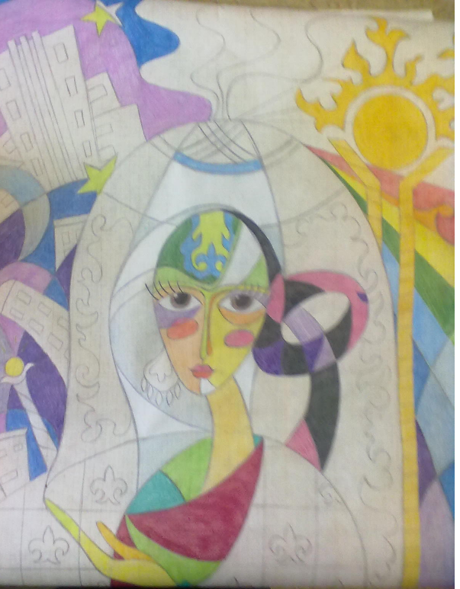

2. Затем при помощи копирки переведите эскиз вашего рисунка на ДВП.
3. При помощи ножниц вручную накрутить медную проволоку. Как это делается: отрезаем проволоку примерно 80 см, обматываем её вокруг ножки стола, а другой привязываем к кольцам ножниц и начинаем накручивать.

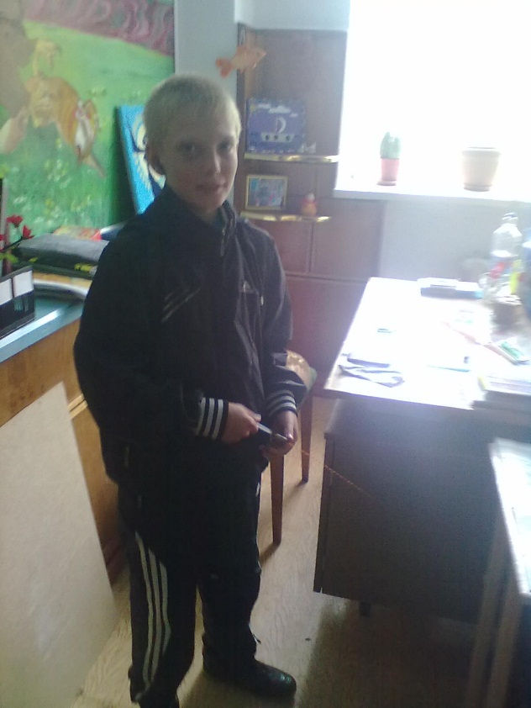

4. После того, как заготовлено определённое количество накрученной проволоки, начинаем клеить её на эскиз, переведённый на ДВП. (Вот что должно получится):
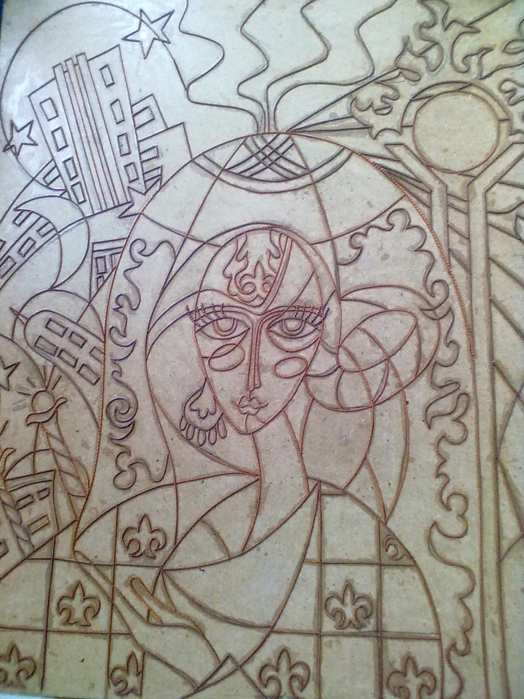
5. Приготовим масляную краску, посуду для их разбавления, лак.

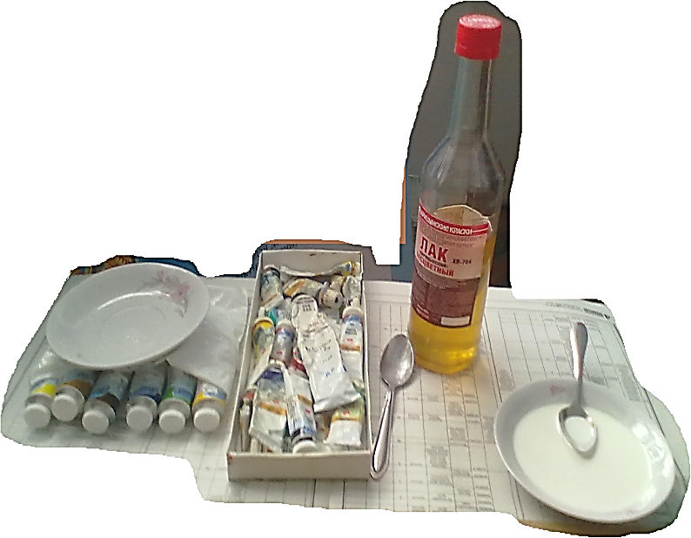

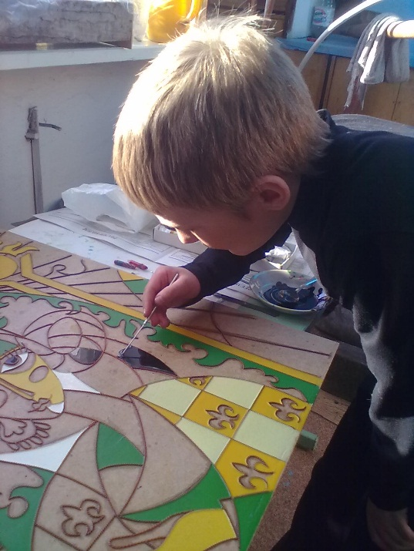
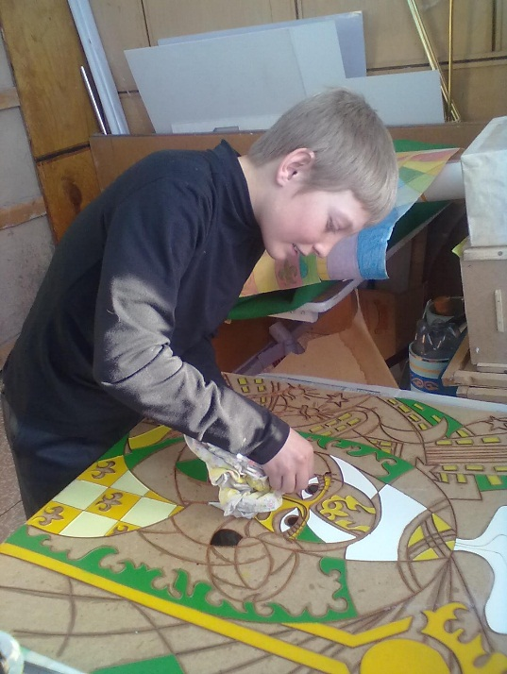
6. И начинаем заливать картину.
7. После того как картина готова, даём ей как следует высохнуть и помещаем её в красивую рамку.

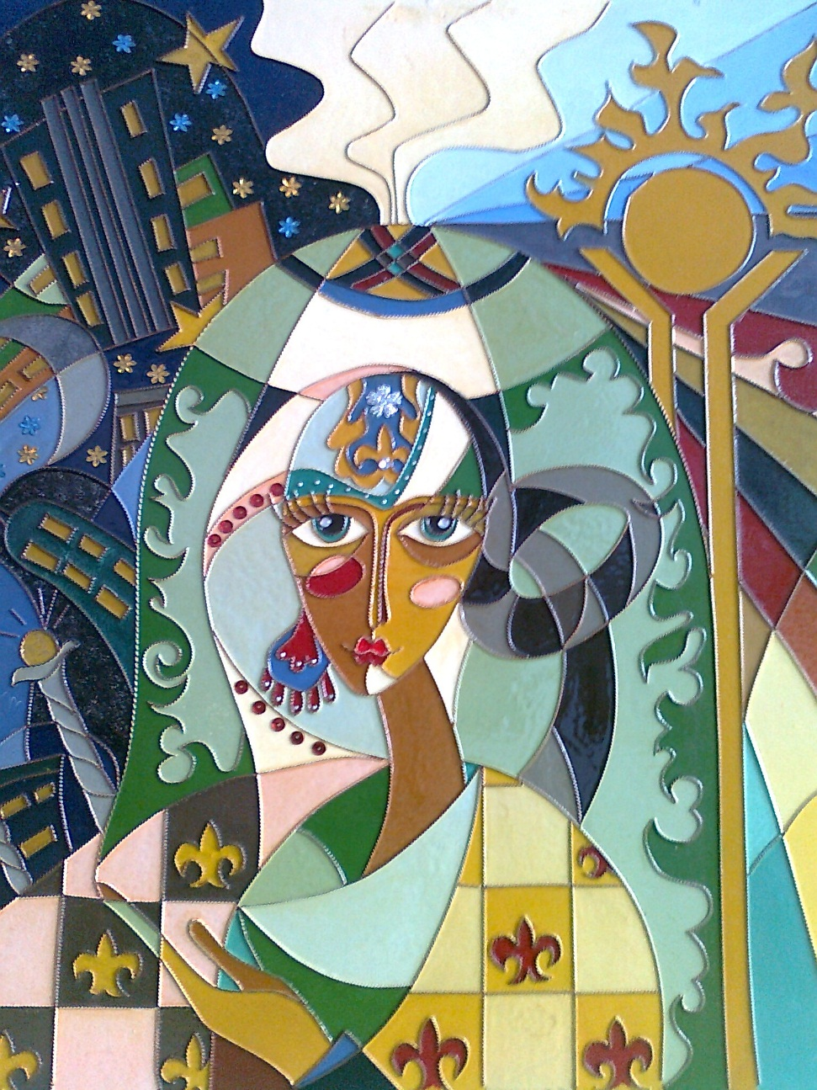

Наша замечательная картина готова!

